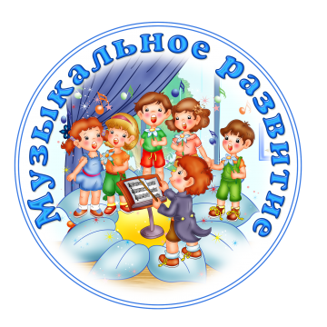
КОНСУЛЬТАЦИЯ ДЛЯ РОДИТЕЛЕЙ
Влияние семьи на развитие музыкальной культуры ребенка.
Значение колыбельной.

Семья - первая «среда», окружающая ребёнка и ежесекундно влияющая
на него. Она воздействует всем: укладом быта, каждым произнесенным словом, высказанной мыслью, интонацией. Еще больше - примером, поступками, действиями, увлечениями - отношением к окружающему. Воздействует независимо от того, привлекают ли родители сознательно внимание детей ко всему этому или пускают их «на самотёк».
Особая роль в воспитании ребёнка принадлежит музыке. Исполнение песен и участие в играх развивает также память детей. Родитель может вызвать в памяти ребёнка песни, напевая без слов мелодию одной из них. Прослушивание дома с ребёнком детских песен и инструментальной музыки развивает воображение детей.
Слушая музыку, ребёнок создает в своем воображении новые эмоциональные связи в соответствии с характером музыки или же вспоминает ранее пережитые ситуации и разукрашивает их своей фантазией.
Первые песни, с которыми встречается ребенок в своей жизни -колыбельные. Колыбельная песня родилась из необходимости помочь маленькому ребенку при засыпании. Ведь детский организм занят собственным выстраиванием и созиданием, и в первый год жизни этот процесс идет особенно быстрыми темпами. Все средства музыкальной выразительности: темп, мелодика, ритмическая структура - направлены на то, чтобы выровнять пульс, дыхание ребенка, снять эмоциональное возбуждение, успокоить его и усыпить.
Однако колыбельная песня – это не только укачивание, убаюкивание ребенка, но, прежде всего, общение с ним близкого, любящего человека через ласковые, успокаивающие интонации, создание для него комфортного состояния защищенности вблизи с любящими взрослыми.
Можно сказать, что колыбельные - это звучащие образы любви и ласки, обращенные к малышу. Пение колыбельных песен в народной традиции реализовывало потребность ребенка в общении, способствовало накоплению у него чувственных впечатлений об окружающем его мире. Благодаря легким интонациям колыбельных песен, мир был наполнен лаской, теплом, уютом и любовью.
С этим искусством дети соприкасаются с первых дней жизни, слушая колыбельные песни, а позднее пытаясь издавать голосом протяжные звуки, ритмично двигаясь в «такт» музыке. Музыка возбуждает непосредственные эмоции, определяющие действия ребёнка, поэтому она является незаменимым средством воспитания в семье.

